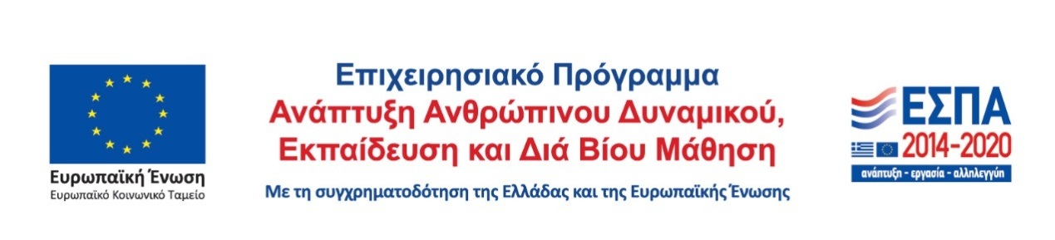

**3η ΕΝΗΜΕΡΩΤΙΚΗ ΣΥΝΑΝΤΗΣΗ**

**ΓΙΑ ΤΗΝ ΑΜΕΙΒΟΜΕΝΗ ΠΡΑΚΤΙΚΗ ΑΣΚΗΣΗ ΦΟΙΤΗΤΩΝ ΚΟΙΝΩΝΙΟΛΟΓΙΑΣ**

**ΚΑΛΟΚΑΙΡΙΝΗ ΠΕΡΙΟΔΟΣ(01/07 - 31/08/2023)**

**ΘΕΜΑΤΑ ΠΡΟΣ ΣΥΖΗΤΗΣΗ**

* **Διαδικαστικά θέματα υλοποίησης της Πρακτικής Άσκησης.**
* **Υποχρεώσεις φοιτητών/τριων για τη συμμετοχή στο Πρόγραμμα.**

Η συνάντηση θα πραγματοποιηθεί **διαδικτυακά** την Τρίτη 20 Ιουνίου 2023

**(11.00-12.00)** στον παρακάτω σύνδεσμο:

**Join Zoom Meeting**

https://uoc-gr.zoom.us/j/82105495852?pwd=a2dSMUVGTVN2UUxPUFFSc3hUak5oUT09

Meeting ID: 821 0549 5852

Pass code: 770865

Ευγενία Πετροπούλου, Επιστημονικά Υπεύθυνη Προγράμματος Πρακτικής Άσκησης, Τμήματος Κοινωνιολογίας.

Άννα-Μαρία Παυλάκι, Υπεύθυνη Γραφείου Πρακτικής Άσκησης Πανεπιστημίου Κρήτης.